

**INSTITUTO POLITÉCNICO NACIONAL**

**ESCUELA SUPERIOR DE CÓMPUTO**

WEB APPLICATION

DEVELOPMENT

Sandra Ivette Bautista Rosales

**PRACTICA 1**

**CARRITO**

**DE**

**COMPRAS**

GRUPO: 3CV15

ALUMNO:

Beltrán Orozco Isaac

**INTRODUCCIÓN**

Esta práctica tiene como eje principal el uso de sesiones y sus atributos, por lo que la investigación principal se enfocó en dichos objetos y sus propiedades, especialmente, debido a decidir utilizar servlets para esta práctica, y por lo mismo el lenguaje de programación java, se tuvo que aprender bien a que tipo de variable relaciona java las sesiones y sus atributos y cómo podemos manejar los mismos para realizar las operaciones que requeriremos de manera válida para el lenguaje.

También resaltar la investigación en algunos elementos puntuales del etiquetado HTML, como el span, y button que permitieron la modificación dinámica de la pagina index.html; y todo lo referente a la utilización de javascript para otorgarle funcionalidad a la etiqueta button antes mencionada, pues antes de esta práctica no se conocía nada referente a el mismo.

**DESARROLLO**

Primeramente se procedió a la modificación del index.html que Apache NetBeans genera para que este generara la primera vista, la que representaría nuestra tienda o catalogo de la cual el cliente podría elegir los productos a comprar:

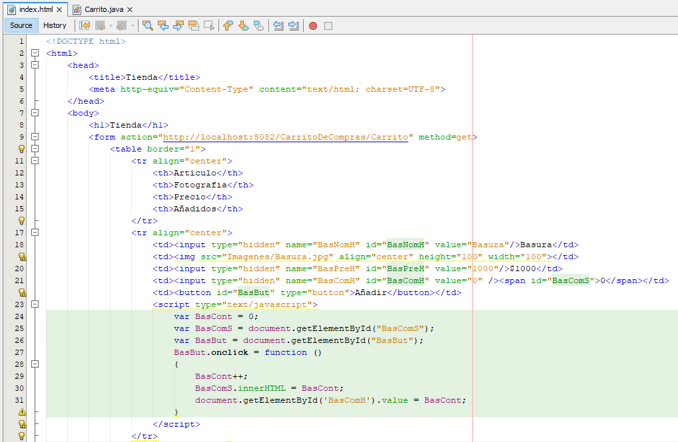  
Figura 1.- 34 primeras líneas de index.html

Tras ingresar las etiquetas reglamentarias para el correcto funcionamiento de nuestro código html (Figura 1, lineas1 a 7), procedemos a la definición de nuestro formulario (Figura 1, línea 9), el cual vemos podemos ver ahi que enviara los datos de dicho formulario a la dirección de nuestro servlet cuando presionemos nuestro botón del tipo “submit”.

Tras varias líneas en las que solo declaramos y construimos una simple tabla y la primera hilera de esta, que solo contendrá los encabezados de cada una de las columnas de la misma (Figura 1, líneas 10 a 16), pasamos a crear la primera hilera de la tabla en la que aparecerá uno de los artículos que habrá en venta en nuestro catálogo, para ello imprimiremos el nombre del articulo (Figura 1, línea 18) en la primera casilla de esta hilera, en la siguiente la imagen referente a dicho artículo (Figura 1, línea 19), en la siguiente el precio unitario del articulo (Figura 1, línea 20), y en la siguiente la cantidad de artículos añadidos al carrito durante esta compra (Figura 1, línea 21), sin embargo, hay que resaltar que en esta misma linea estamos declarando dos etiquetas importantes, la primera es un “input” del tipo “hidden”, cuyo valor esta inicializado en cero, y un “span”, también inicializado en cero, ambos serán importantes un poco mas adelante. Finalmente, en la última casilla (Figura 1, línea 22) ponemos un “button” cuya finalidad se define en las líneas que vienen justo a continuación (Figura 1, líneas 23-33), las que corresponden a un segmente de código javascript. En dicha sección, básicamente, creamos un contador (Figura 1, línea 24) que nos indicara cuantas veces el botón añadir ha sido presionado, guardamos en variables que pueda utilizar el segmento javascript los valores que teníamos en nuestro “form” de las etiquetas “span” e “input” del tipo “hidden” (Figura 1, línea 25 y 26), pues posteriormente asignaremos el valor de dicho contador a estos dos elementos (Figura 1, línea 30 y 31) dentro de la función que se ejecuta la presionar dicho botón (Figura 1, línea 27).

En la siguiente figuras (Figuras 2 y 3) podemos apreciar como la gran mayoría de la líneas siguientes son una repetición de la estructura mostrada para la impresión y funcionalidad de los elementos que componen cada hilera que contiene un articulo de venta en nuestra tabla hasta prácticamente el final de esta.

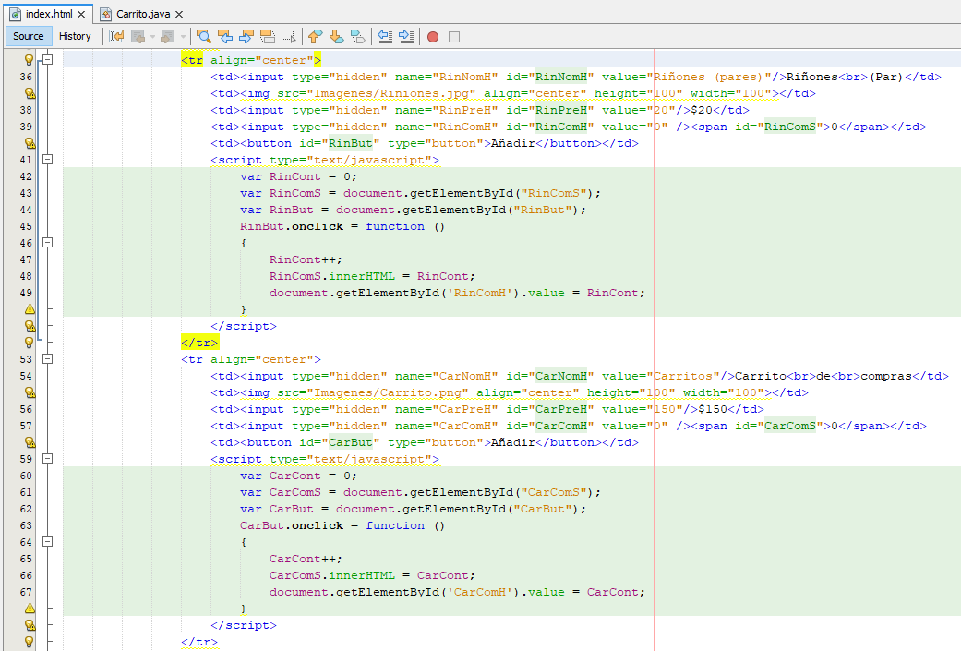

Figura 2.- Líneas 35 a 70 de index.html

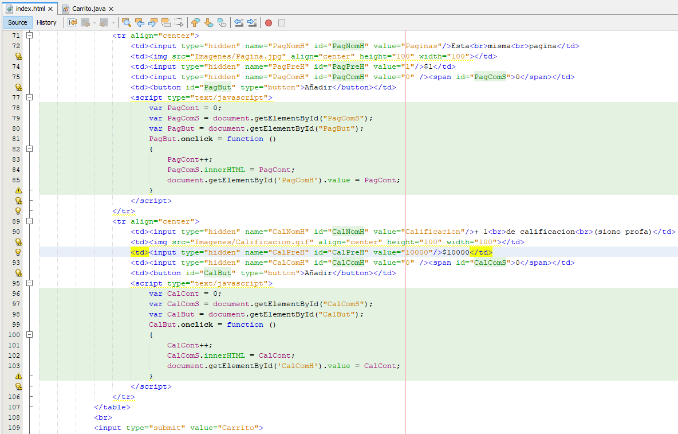

Figura 3.- Líneas 71 a 109 de index.html

Solo resaltamos que en la línea 109 (Figura 3) estamos declarando nuestro “button” del tipo “submit” que será el que desencadenara el envió de la información recopilada en nuestro formulario a nuestro servlet.

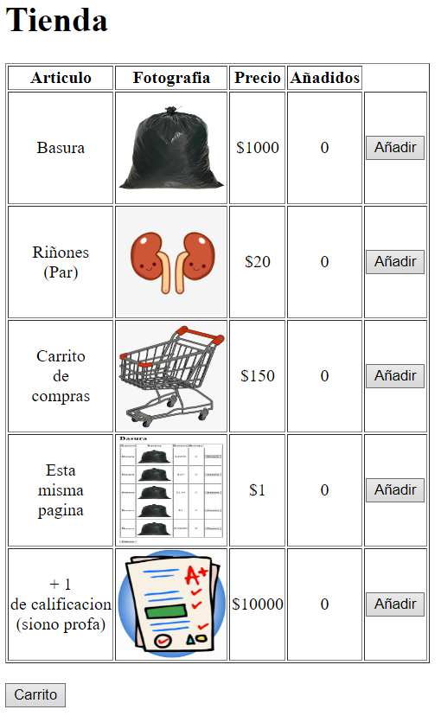

Figura 4.- Pagina resultante de nuestro código en index.html

Ahora, en el código de nuestro servlet, Carrito.java, lo primero a resaltar es la creación de nuestro objeto HttpSession (Figura 5, linea 34).

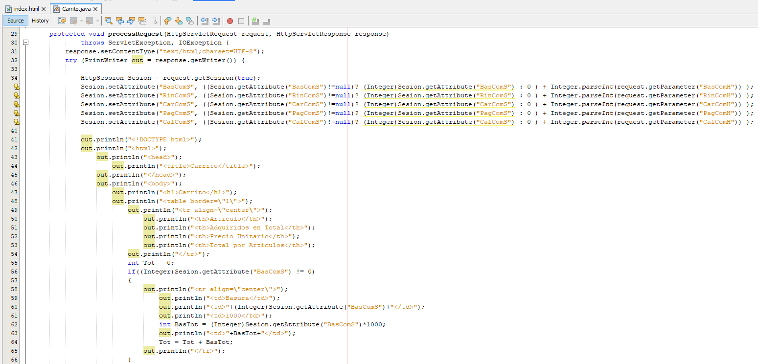

Figura 5.- Líneas 29 a 66 de Carrito.java

Inmediatamente después de ello vienen las líneas 35-39 (Figura 5), en donde apreciamos la generación de los atributos que vamos a utilizar para llevar la cuenta de cuantos artículos de cada tipo se han comprado a lo largo de la sesión. En resumidas cuentas, en cada una de las líneas, estamos diciéndole al programa que inicialice el atributo correspondiente en 0 si es que el atributo aun no ha sido creado para el momento en que cargamos esta pagina o que “cargue” la información de dicho atributo si es que el mismo si existe y, en ambos casos, que les sume la cantidad de artículos respectivos que se añadieron al carrito durante la compra que se hizo con anterioridad, es decir, la cantidad de artículos guardados en el respectivo “input” del tipo “hidden” que había en nuestro formulario de index.html, dándonos así el total de artículos de este tipo que se han adquirido durante todo lo que ha durado la sesión.

Después de eso todas las siguientes líneas hacen la impresión de las etiquetas html para construir la vista de esta nueva página.

Al igual que en index.html, aquí hacemos uso de un tipo de estructura mediante la cual “estandarizamos” como es que vamos a imprimir los datos de cada uno de los artículos a presentar. Tras las líneas que solo declaran nuestra tabla y la primera hilera de la misma, en la que solo pondremos texto para definir los encabezados de las columnas (Figura 5, líneas 41 a 54), declararemos una variable en la cual iremos sumando el costo total de todos los artículos que se hayan comprado durante la sesión (Figura 5, líneas 55), para seguidamente revisar si es que se ha comprado al menos un artículo del que esta en cuestión (Figura 5, líneas 56), si es así imprimiremos una hilera muy parecida a la de index.html, en don primero imprimiremos el nombre del artículo, luego la cantidad total de ese tipo de artículos comprados en la sesión, luego el precio unitario de estos y finalmente el precio total por tipo de artículos (Figura 5, líneas 56 a 66). También resaltar que en la línea 64 (Figura 5) estamos añadiendo ese “precio total por tipo de artículos” al total global de la sesión.

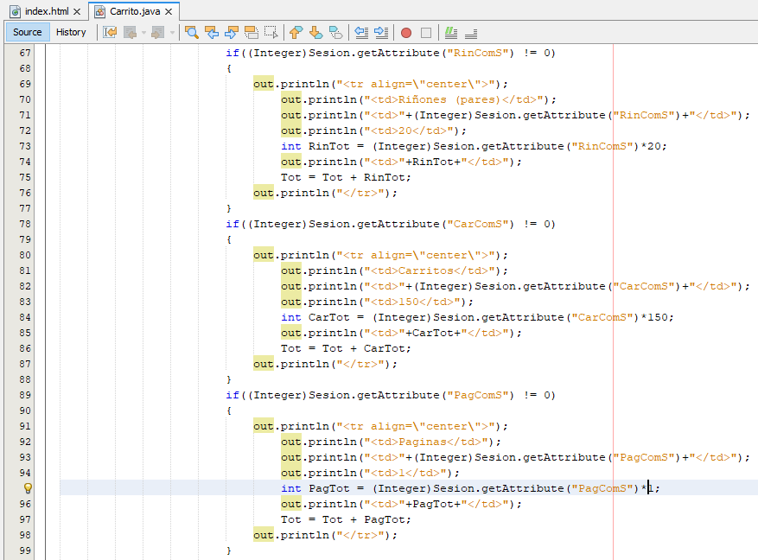

Figura 6.- Líneas 67 a 99 de Carrito.java

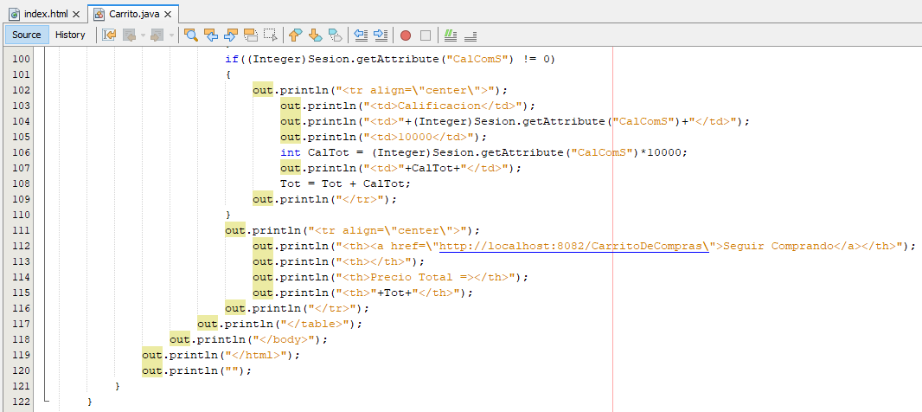

Figura 7.- Líneas 100 a 122 de Carrito.java

Y como se dijo con anterioridad, la mayoría de las líneas en la figura 6 y 7 corresponde a la repetición de la estructura vista en la figura 5 (líneas 56 a 66) solo que adaptada para cada uno de los artículos. Solo hasta la línea 111 (Figura 7) vemos una interrupción a este patrón al estar desde ahí hasta la línea 122 imprimiendo la hilera en donde primero imprimimos el link que nos permite volver a index.html para seguir comprando (Figura 7, línea 112), seguida de una celda vacía en la tabla, seguida del texto “Precio Total”, seguida de la impresión del precio total de todos los artículos comprados en la sesión (Figura 7, línea 115)

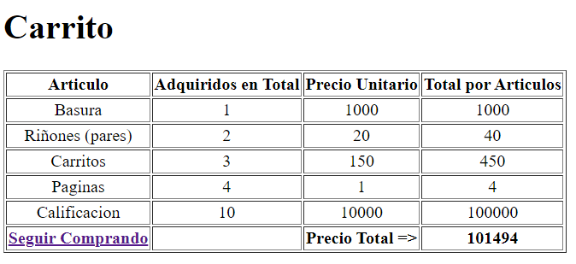

Figura 8.- Pagina resultante de Carrito.java tras que el usuario haya comprado 1 unidad de basura, 2 pares de riñones, 3 carritos de compra, 4 paginas como las de esta practica y 10 de calificación.

**CONCLUSIONES**

En esta práctica pudimos observar el potencial que tienen las sesiones y como nos pueden ayudar a realizar procesos en los cuales requiramos del manejo de información en los entornos web específicamente, lo que también nos lleva a intuir, e incluso nos capacita para ubicar y señalar, en donde es que esta herramienta esta siendo utilizada en las páginas que usamos día a día, hecho que, de hecho, nos lleva a darnos cuenta que dicha herramienta es vital en el entorno de desarrollo de este medio y, por lo mismo, una herramienta que es indispensable haber estudiado y haber puesto en práctica.